HB Reavis eröffnet Co-Working-Konzept in der 20 Farringdon Street —
das Gebäude ist bereits fast vollvermietet

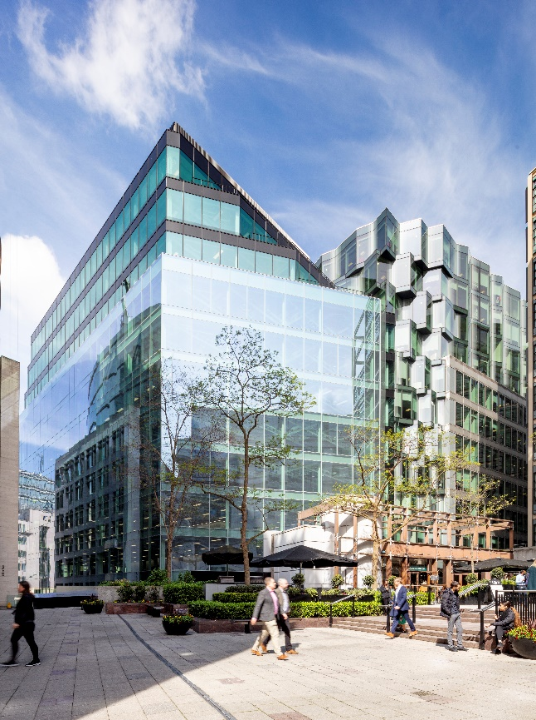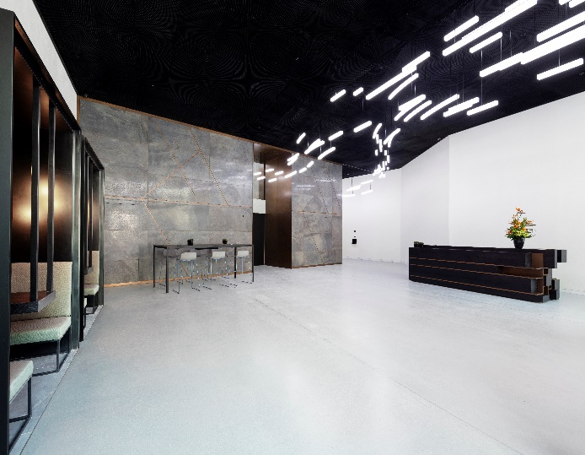

- HB Reavis hat das erste Coworking-Konzept HubHub in Großbritannien in der 20 Farringdon Street eröffnet
- HubHub umfasst auf vier Geschossen ca. 3.160 Quadratmeter und bietet Büromietern hochwertige Flächen
- Mit NG Bailey und The Berkeley Partnership wurden bereits Mietverträge geschlossen. Für das siebte und achte Geschoss laufen aktuell ebenfalls Mietvertragsverhandlungen, so dass nur noch ca. 15 Prozent der Gesamtfläche frei sind

HB Reavis eröffnet das erste HubHub in Großbritannien in dem Büroobjekt 20 Farringdon Street. Dabei handelt es sich um ein Coworking-Konzept, das HB Reavis bereits europaweit etabliert hat.

HubHub bietet vier Geschosse mit hochwertigen Flächen und einem funktionellen Design, das auf die unterschiedlichen Anforderungen der Mieter zugeschnitten ist. Um den Ansprüchen von Startups und Scale-ups gerecht zu werden, werden die in Gemeinschaftsräumen bereitgestellten flexiblen Arbeitsplätze durch nutzerspezifische Zusatzangebote, wie z.B. einen Meditationsraum, eine Schlafkabine und Game Rooms ergänzt. HubHub bietet Mitgliedern und Gästen in seinem Auditorium verschiedene Workshops, Masterclasses und Podiumsdiskussionen. Damit sollen die Zusammenarbeit und Unternehmensentwicklung vorangetrieben werden. HubHub ist bereits in Bratislava, Warschau und Prag vertreten.

Das von HB Reavis im Juni 2018 eröffnete elfstöckige Gebäude umfasst 7.897 Quadratmeter Bürofläche für die unterschiedlichsten Mieteranforderungen und bietet drei Mietoptionen: von Standard-Mietverträgen und „Plug & Play” bis hin zu HubHub Coworking.

Nur drei Monate nach der Eröffnung wurden bereits Mietverträge mit NG Bailey und The Berkeley Partnership LLP unterzeichnet. Für das siebte und achte Geschoss laufen aktuell ebenfalls Mietvertragsverhandlungen, so dass nur ca. 15 Prozent der Gesamtfläche noch verfügbar sind.

Berkeley Partnership LLP ist eine unabhängige Unternehmensberatung mit Büros in New York und London. Nach Unterzeichnung des neuen Mietvertrags verlegt das Unternehmen seinen Londoner Firmensitz von der Chancery Lane in die neunte Etage der 20 Farringdon Street. NG Bailey ist ein führendes unabhängiges Unternehmen für Ingenieur-, IT- und Gebäudedienstleistungen, das die zehnte und elfte Etage in dem hochwertigen Gebäude belegen wird. Beide Unternehmen werden von der zentralen Lage, dem außergewöhnlichen Blick auf die Skyline, den Außenterrassen sowie dem hochmodernen Sicherheitssystem mit Gesichtserkennungstechnik profitieren.

Über 20 Farringdon Street

HB Reavis hat eng mit dem Architekturbüro Denton Corker Marshall an dem Entwurf des Gebäudes zusammengearbeitet. Das Objekt ist auf die Anforderungen der Mieter ausgelegt und fördert die Produktivität und das Wohlbefinden von Mitarbeitern.

In dem Objekt 20 Farringdon Street kommt auch eine Gesichtserkennungstechnologie zum Einsatz, die in die Empfangshalle integriert wurde. Dadurch wird ein reibungsloser und sicherer Aufenthalt im gesamten Gebäude gewährleistet. Das von Chubb Systems und FST Biometrics entwickelte biometrische Identifizierungssystem ermöglicht es den Gebäudenutzern, sich sicher im Gebäude ohne Ausweis bewegen zu können.

Gelegen im lebendigen Londoner Stadtteil Midtown, befindet sich 20 Farringdon Street nur wenige Schritte entfernt vom Bahnhof Farringdon, der über hervorragende Verkehrsverbindungen zur Thameslink und drei Londoner U-Bahnlinien verfügt. In Kürze besteht auch eine Anbindung zur Elizabeth Line. Da das Gebäude am „Cycle Superhighway” liegt, gibt es auch für Fahrradfahrer direkten Gebäudezugang. Im Gebäude befinden sich Fahrradstellplätze und Umkleidekabinen.

PROJEKTTEAM 20 Farringdon Street

Architekten: Denton Corker Marshall
Planungsberater: Rolfe Judd
Statik: Waterman Group
Gebäudeversorgung: Waterman Group
Kostenplanung: Arcadis
Beleuchtungsdesign: Arcrylicize

